印西市生涯学習まちづくり出前講座における
新型コロナウイルス感染症拡大防止に関する対応について
（お願い）

「印西市生涯学習まちづくり出前講座」を開催するにあたり、申請者様におかれましては、次のとおりご配慮いただきますようお願いします。

【参加者について】
１ 大人数での開催は避けてください（参加人数を会場の定員の半分以下にする）
２ 参加者に当日の体温・健康チェックを促し、発熱や風邪の症状がある場合は参加しないように呼びかける
３ 参加者は入室・退室時等に手指の消毒または手洗いを行うこと
４ 参加者にマスクの着用を呼びかける
５ 感染者が発生した場合に備え、当日の参加者全員の氏名と連絡先を把握すること ※名簿等は団体・グループ内で適切に管理してください。
（名簿の用意がない場合は、別紙２「印西市生涯学習まちづくり出前講座参加者名簿」をお使いください。）

【会場について】
１ 講師と参加者および参加者同士の間隔を２メートル（最低１メートル）あける
２ 窓やドアを開けるなど、会場の換気を定期的に実施する
３ 市内施設を利用する際は、各施設の感染症予防対策に従うこと

また、講座開催の際は別紙１「印西市生涯学習まちづくり出前講座 新型コロナウイルス感染症防止チェックシート」をご活用ください。（提出の必要はありません）
なお、対策が不十分な場合や、再び感染拡大のおそれがある場合は、中止または延期の対応を取らせていただくことがございます。あらかじめご了承ください。
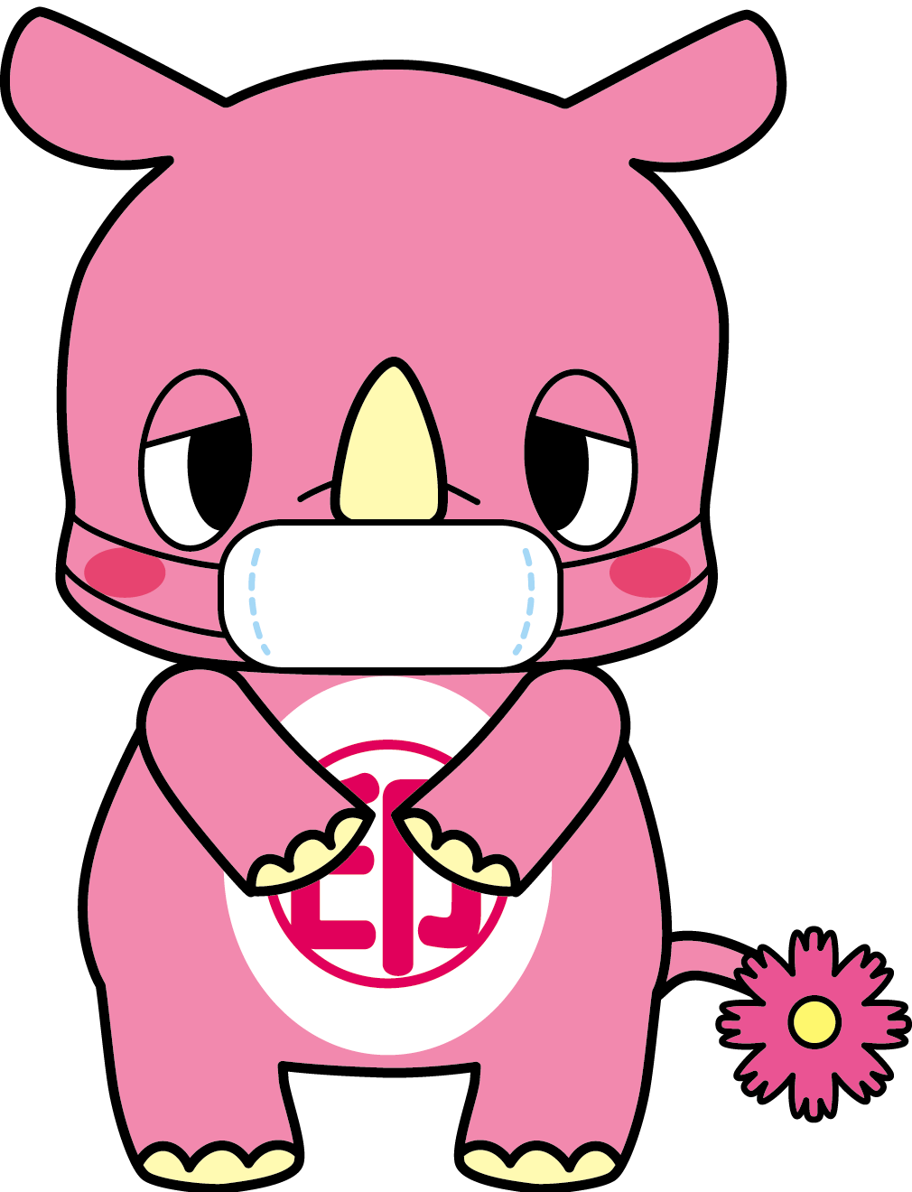
皆さまの健康と安全のために
感染症予防対策にご協力を
お願いします。

